Лек 10. Пьезоэлектрлік актуатор
Пьезоэлектрлік жетекте пайдаланылатын пьезоэлектрлік керамикалық материал me-chanical энергиясына (пьезоэлектрлік эффект) ұшыраған кезде электр энергиясын шығарады және электр энергиясына (кері пьезоэлектрлік эффект) әсер еткенде механи-кал энергиясын шығарады (2-сурет).

Пьезоэлектрлік жетегі - бұл кері пьезоэлектрлік әсерді қолданатын құрылғы. Мысалы, қалыңдығы 1мм (1000В/мм электр өрісі) пьезоэлектрлік керамикалық табаққа шамамен 1000В кернеу қолданылғанда, кері пьезоэлектр әсерінен шамамен 1 мкм ығысу алынады.

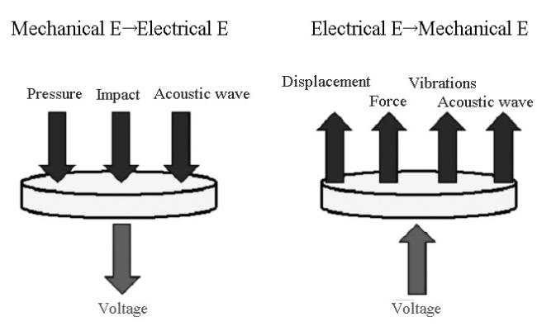

Пьезоэлектрлік керамиканың функциялары.

әсері Алайда, бұл іс жүзінде жеткіліксіз, өйткені жоғары вольт жасында аз ғана орын ауыстыруға болады, пьезоэлектрлік жетектер төменгі вольт жасынан үлкен орын ауыстыру алу үшін құрылымдық өңделеді және процесс осылайша практикалық пайдалануға берілді.
Пьезоэлектрлік жетектің кернеуін төмендету үшін керамикалық табақтың қалыңдығын азайту қажет. Мысалы, пластинаның қалыңдығын 0,5 мм -ге дейін азайту 500В жетек кернеуі бар 1000В/мм электр өрісін қолдануға мүмкіндік береді, бұл жетек кернеуінің төмендеуіне әкеледі. 3 суретте типтік пьезоэлектрлік жетектердің схемасы көрсетілген.
3-сурет (а)-биморфты пьезоэлектрлік ак-туатор деп аталатын атқарушы. Ол қалыңдығы жүздеген мкм пьезоэлектрлік керамикалық пластиналарды өңдеп, олардың арасына металл пластинаны салу арқылы байланыстырады.
Егер екі пьезоэлектрлік пластинаға кері кернеу қолданылса, онда қисық деформация салдары болып табылады. Бұл келісім салыстырмалы түрде үлкен орын ауыстыруды ұсына алады, бірақ күш үлкен емес. Бұл құрылғы консольдық конструкцияда орналасу механизмдерінде және т.б.да қолдануға арналған және жетек кернеуі әдетте жүздеген вольтты құрайды.
3 (б) -сурет-көп қабатты пьезоэлектрлік актератор (бұдан әрі-«көпқабатты атқарушы») депаталатын атқарушы. Ол қалыңдығы 100 мкм болатын көп қабатты керамикалық үлдірлерден жасалған, олардың әрқайсысы қалыңдығы бірнеше микрометрлік жасыл парақтар мен электрод пленкалары арқылы жасалады, содан кейін олар бір-бірімен синтезделеді, нәтижесінде алынған құрылым керамикамен ұқсас. конденсатор.
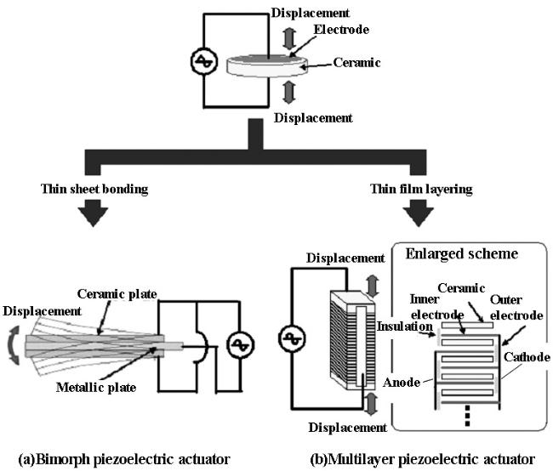

Пьезоэлектрлік жетектердің типтік мысалы

Пьезоэлектрлік қондырғылардың қолдану саласы электромагниттік жетектермен сәйкес келеді. Кестеде олардың принциптеріне негізделген электромагниттік және пьезоэлектрлік жетектерді салыстыру көрсетілген. Пьезоэлектрлік қозғалтқыштың электромагниттік жетегімен салыстырғанда оның ығысу мөлшері бойынша артықшылықтары бар. Дегенмен, бұл басқа аспектілерден, оның ішінде орын ауыстыру дәлдігімен, генерацияланған күшпен және жауап беру жылдамдығымен және энергия тиімділігімен, пропорционалды басқарудың қарапайымдылығы мен электромагниттік шуылдың жоқтығымен тиімді.

NEC TOKIN-де біз 1985 жылы көп қабатты жетекті практикалық түрде іске асыра алдық. 1-суретте сол кезде біз шығарған көп қабатты жетектер көрсетілген.

Өнім желісіне AE сериясы мен ASB сериясы кіреді

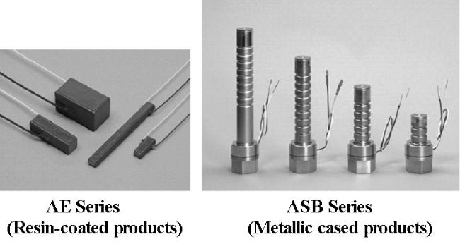

Көп қабатты жетегі ағынның өте дәл реттелуін талап ететін жартылай өткізгішті өндіру жүйелерінде қолдану үшін массалық ағынды реттегішке енгізілген (4-сурет). Бұл көпқабатты жетекті өнеркәсіптік қолдану кезінде практикалық қолданысқа енгізілген бірінші жағдай болды.

Диафрагманы басқару үшін пьезоэлектрлік жетекті қолдану ағынды дәстүрлі электромагниттік клапанға қарағанда дәлірек және жылдам басқаруға мүмкіндік берді.

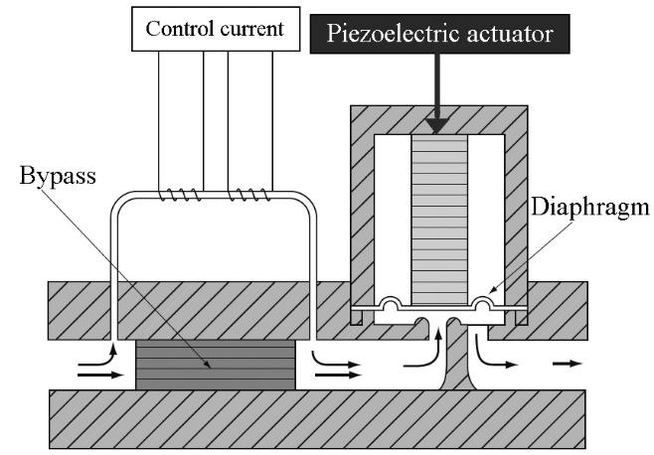

Масса ағынының реттегішінің контуры.

Кейіннен жартылай өткізгішті өндіру жүйесіндегі қолдану аясы кеңейе түсті, соның ішінде экспозициялық жүйенің 90-жылдардағы жағдайды алдын ала бақылау сатысында қолдану (5-сурет). Бұл дәлдіктің сатысының өрескел қозғалысы тұрақты токтың сервоометрімен орындалады, ал ұсақ қозғалыс пьезоэлектрлік жетегімен орындалады, және бұл әдіс әр түрлі жүйелерде қолданылған.

1990 жылдардың аяғында оптикалық талшықты оптикалық оське теңестіру үшін пьезоэлектрлік жетегі қолданылды (Cурет 6). Теңестіру жүйесі ортасында саңылауы бар пьезоэлектрлік жетекті орнатады және оптикалық талшықтың екі шетінен салынған оптикалық осін туралайды. Ол пьезоэлектрлік жетектің нанометриялық деңгейінде орын ауыстыру дәлдігін қолданады және пьезоэлектрлік жетектің сипаттамаларын тиімді қолданатын қосымшалардың бірі деп санауға болады.
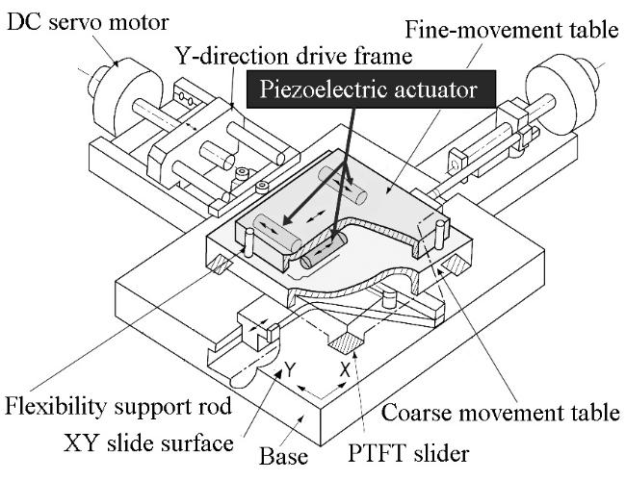

Дәлдік кезеңінің контуры.

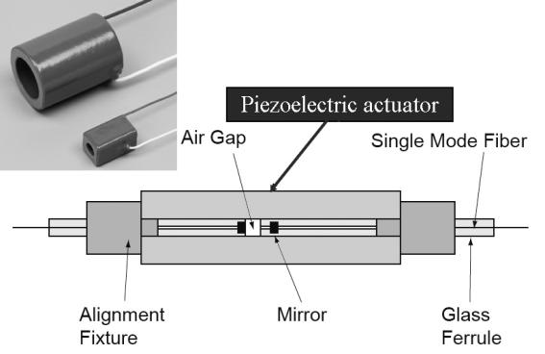

Оптикалық талшықты оське теңестіру механизмі.
Бұл мәселені шешу үшін біз көп қабатты қондырғының қалыңдығын азайтуға тырыстық және кернеуі 5В аспайтын қозғалтқышпен жұмыс істейтін аккумулятор жасадық. Сонымен қатар, біз қозғалтқыштың мөлшерін азайтуға қарсы тұрдық және ақырында 2004 жылы әлемдегі ең кіші қабатты пьезоэлектрлік жетекті немесе 0,3 × 0,3 × 1,2 мм шығардық (2-сурет).
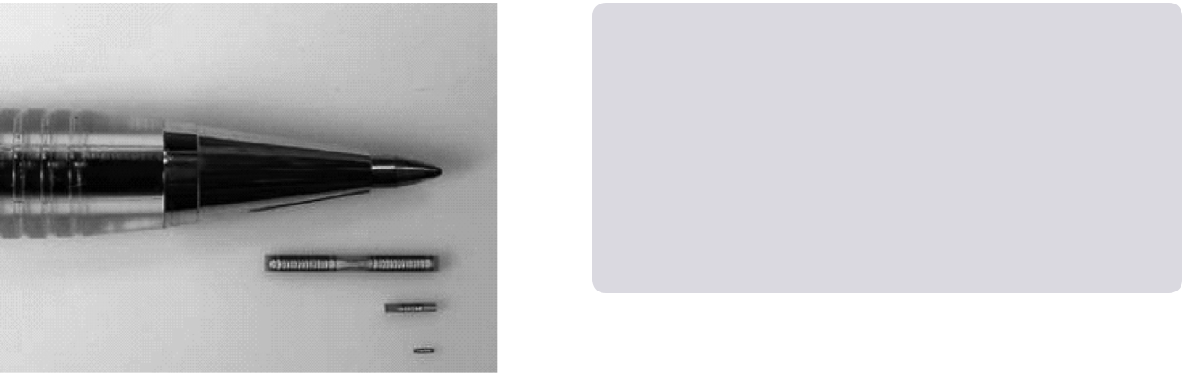

Фото 2 Әлемдегі ең кішкентай көп қабатты пьезоэлектрлік қозғалтқыш.

Үйді автоматтандыру жүйелері байланыс технологиясының дамуымен үлкен назар аударды. Ақылды үй (SH) - бұл үйді Автоматтандыру жүйесі арқылы құрылғыларды бақылау және басқару үшін интернетті пайдаланатын Интернет заттары (IoT) қосымшасы. IoT технологиясын пайдаланбау, жағымсыз пайдаланушы интерфейсі, шектеулі сымсыз тарату диапазоны және жоғары құны-қолданыстағы үйді автоматтандыру жүйелерінің шектеулері. Сондықтан, бұл зерттеу смартфондар мен ноутбуктер үшін ыңғайлы интерфейсі бар Интернет заттары негізінде үйді автоматтандырудың үнемді және гибридті (жергілікті және қашықтан) жүйесін ұсынады. IoT@HoMe деп аталатын Прототип үй жағдайларын бақылауға және кез-келген уақытта және кез-келген жерде интернет арқылы тұрмыстық техниканы басқаруды автоматтандыруға мүмкіндік беретін алгоритммен жасалған. Бұл жүйе әртүрлі сенсорларды қосу және олардың деректерін Adafruit io бұлт серверіне жаңарту үшін Wi-Fi негізіндегі шлюз ретінде түйіндік микроконтроллер блогын (NodeMCU) пайдаланады. Бірнеше Сенсорлардан (радиожиілікті Сәйкестендіру, ультрадыбыстық, температура, ылғалдылық, газ және қозғалыс) жиналған деректерге пайдаланушылардың құрылғыларында (смартфондарда және/немесе ноутбуктерде) олардың орналасқан жеріне қарамастан Интернет арқылы қол жеткізуге болады. Реле жиынтығы NodeMCU-ны басқарылатын құрылғылардың астындағы үйлерге қосу үшін қолданылады. Әзірленген жүйе нақты үйді бақылау және басқару үшін бекітілуі мүмкін басқару блогы түрінде портативті түрде құрылымдалған. Үйді автоматтандыруға арналған IoT жүйесі Интернет арқылы құрылғыларды оңай және тиімді басқара алады және батареяның қызмет ету мерзімі арқылы үйдің қауіпсіздігін сақтай алады. IoT@HoMe-бұл энергияны тұтынуды төмендететін және SH тұрғындары үшін ыңғайлылық, қауіпсіздік және қауіпсіздікті қамтамасыз ететін арзан және сенімді Автоматтандыру жүйесі
Қазіргі әлемде смартфондар, ақылды Теледидарлар (Теледидарлар), ақылды кір жуғыш машиналар, ақылды тоңазытқыштар және ақылды сенсорлар сияқты ақылды құрылғылар адамдардың күнделікті өмірінің барлық салаларына қатыса бастады (сурет.1). Мұндай ақылды құрылғылар интеллектуалды ортаны қалыптастыру үшін бір-бірімен байланысуға және өзара әрекеттесуге қабілетті [6]. SVS шеңберіндегі ақылды құрылғылар арасындағы байланысты басқару үшін автоматтандыру жүйесін жасау қажет.
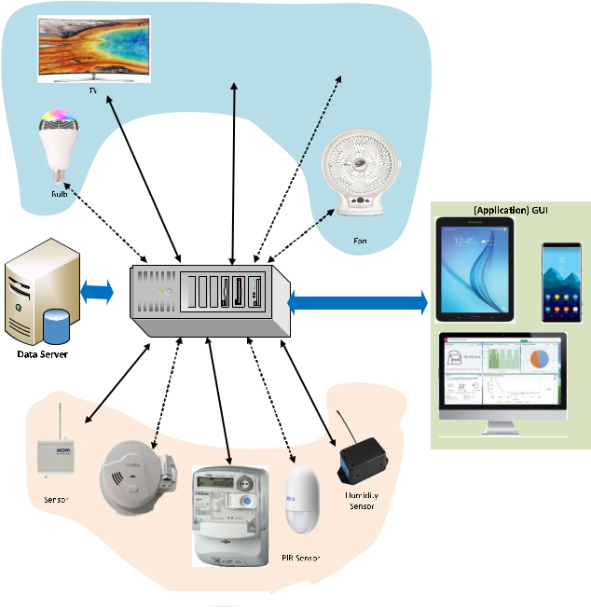

SH қоршаған орта

Бұл зерттеу IoT@home for SHs деп аталатын IoT негізіндегі портативті автоматтандырылған жүйені жасау, жасау және тексеруді ұсынады. Ол NodeMCU-ны микроконтроллер және интернет шлюзі ретінде қолдана отырып, IoT автоматтандыруын және SHs мониторингін қамтамасыз етеді. IoT@HoMe температура, ылғалдылық, газдың ағуы, қозғалыс, радиожиілікті Сәйкестендіру (RFID) және су деңгейі сияқты үйге қатысты әртүрлі параметрлерді бақылау үшін бірнеше сенсорларды пайдаланады. Тұрмыстық техниканы басқару үшін бірнеше жетектер қолданылады, мысалы, жарық пен желдеткіштерді қосу, есіктер мен терезелерді басқару, қозғалтқыштар мен сорғылардың жұмысы. Сонымен қатар, пайдаланушылар мен SH арасындағы өзара әрекеттесуді жеңілдету үшін ыңғайлы графикалық пайдаланушы интерфейсі (GUI) жасалды. SH прототипі-бұл ұсынылған IoT@HoMe жүйесінің тиімділігін енгізу және тексеру үшін жасалған. Әзірленген жүйе тұрмыстық техниканы автоматтандыруға, қауіпсіздік пен сенімділікті арттыруға, сондай-ақ өмір сапасы мен ыңғайлылығын арттыруға бағытталған. Бұл құжаттың қалған бөлігі келесідей құрылымдалған: II бөлім артқы тарихты және онымен байланысты жұмысты ұсынады. IV бөлімде IoT@HoMe дамыған жүйесінің дизайны, сәулеті, іске асырылуы және функционалдығы сипатталған. V бөлімде тәжірибелік нәтижелер талқыланады. Қорытынды VI бөлімде келтіріледі.
МӘСЕЛЕНІ ЫНТАЛАНДЫРУ ЖӘНЕ ҚОЮ
SH автоматтандыру жүйелерінің артықшылықтарына жеңілдік пен қол жетімділік, қуат тұтынуды азайту, ыңғайлылық, жайлылық, жан тыныштығы, ойын-сауық, қауіпсіздік және қауіпсіздік кіреді. Қолданыстағы үйді автоматтандыру жүйелеріндегі мәселелерді анықтау мақсатында зерттеу жүргізілді. Қолданыстағы жүйелердің көпшілігі көптеген пайдаланушылар үшін жарамсыз, себебі олардың құны жоғары және техникалық қызмет көрсету қиын. Сонымен қатар, қолданыстағы үйді автоматтандыру жүйелерінде IoT технологиялары жоқ және қолданылмайтын интерфейстер бар. Кейбір қолданыстағы SH автоматтандыру жүйелері қауіпсіздік пен қауіпсіздікті ескермейді. Қауіпсіздік және қауіпсіздік оқиғаларды болдырмау үшін кез-келген SH-дегі маңызды элементтер болып табылады. Кейбір қолданыстағы SVS функциялары мен функционалдығы жеткіліксіз, өйткені бастапқы орнатушыда жүйені орнату және іске қосу туралы жеткілікті білім болмауы мүмкін. Қолданыстағы жүйелер шектеулі сымсыз деректер диапазонына ие, өйткені олар Zigbee, Bluetooth және Wi-Fi сияқты қысқа қашықтықтағы сымсыз интерфейстерді пайдаланады.
Нарықта үйді автоматтандырудың маңызды жүйелері бар. Бұл жүйелерді екі негізгі санатқа жіктеуге болады, атап айтқанда, жергілікті басқару және қашықтан/Ғаламдық басқару, олардың жұмыс тұжырымдамасына байланысты өзгереді. Негізінен, жергілікті басқару жүйелері орталық хабқа немесе шлюзге қосылу үшін стационарлық немесе сымсыз байланыс технологиясы бар үй контроллерін пайдаланады және пайдаланушылар тұрмыстық техниканы тек жергілікті басқара алады. Қашықтан / Ғаламдық басқару жүйелері пайдаланушыларға смартфондар/Ноутбуктер арқылы Интернеттің кез-келген нүктесінен тұрмыстық техниканы басқаруға мүмкіндік береді.
Үйді автоматтандыру жүйелері тұрмыстық техниканы тиімді бақылау және басқару үшін ыңғайлы интерфейсті қамтамасыз етуі керек. Осы мәселелерді шешу және үйді автоматтандыру жүйелерінің шектеулерін азайту үшін осы зерттеу экономикалық тиімді және гибридті (жергілікті және қашықтан) IoT@home automation system қосылымды кеңейтеді және пайдаланушыларға уақыт пен орынға қарамастан смартфондар және / немесе ноутбуктар арқылы ыңғайлы интерфейс арқылы үйлерін оңай және тиімді басқаруға мүмкіндік береді. Ұсынылған жүйе қауіпсіздік пен қауіпсіздікті қамтамасыз етеді. Жүйенің құны NodeMCU және тегін мобильді қосымшаларды тұрмыстық техниканы және интернет арқылы пайдалану жағдайларын басқару, бақылау және бақылау кезінде ескеріледі.

ЗЕРТТЕУЛЕРГЕ ҚОСҚАН ҮЛЕСІ
Бұл зерттеудің негізгі үлесі уақыт пен орналасқан жеріне қарамастан, үй жағдайларын үздіксіз бақылауға және интернет арқылы тұрмыстық техниканы ыңғайлы басқаруға арналған тиімді, арзан және портативті IoT@HoMe жүйесін дамыту болып табылады. Осы талаптарды орындау үшін осы зерттеуде келесі мақсаттар мен салымдар қабылданды:
(i) IoT платформасын қолдана отырып, тұрмыстық техниканы бақылау мен басқаруды жеңілдететін және NodeMCU жүйесін Интернетке қосу шлюзі ретінде қолдана отырып, үйдің қауіпсіздігін қамтамасыз ететін SH прототипін жасау және жасау.
(ii) IoT негізіндегі Ақылды үйді бақылау және автоматтандыру алгоритмі.
(iii) инновациялық портативті қосымша IoT автоматтандыру контроллерін (IoT@HoMe) қорап түрінде енгізу, оны нақты үйді бақылау және басқару үшін бекітуге болады.
(iv) автоматтандыру, қауіпсіздік және қауіпсіздік тұрғысынан IoT@HoMe жүйесінің функционалдығын тексеру және дамыған жүйенің тиімділігін бағалау.
SH прототипін жобалау және жасау IoT-қа негізделген. Ұсынылған жүйе жергілікті басқару үшін Wi-Fi және IOT платформасы арқылы қашықтан басқару мен бақылауды қамтамасыз ету үшін IoT біріктіреді. Бұл шарт ұялы байланыс операторының және пайдаланушының орналасқан жерінің тәуелсіздігін қамтамасыз етеді. NodeMCU байланыс протоколы ретінде микроконтроллер және Wi-Fi ретінде қолданылады. Wi-Fi қосылған басқарылатын микроконтроллер жүйесінен жіберілген хабарламаларды пайдаланушылар смартфонда немесе компьютерде кез-келген қашықтықтан қабылдай алады, бұл электрондық құрылғылардың интернетке қосылуын қамтамасыз етеді. NodeMCU Arduino (IDE) бағдарламалық жасақтамасында бағдарламаланған. Бұл бағдарламалық жасақтама кодтарды жазуға және микроконтроллер чипіне бағдарламаны жүктеуге көмектеседі. Тиімді басқаруды қамтамасыз ету үшін жүйені ауыстырып-қосқыштармен және тұрмыстық техниканың сенсорларымен біріктіруге болады. Бақыланатын тұрмыстық құрылғыларға бірнеше сенсорлар бекітіліп, іс-шаралар мен оқиғаларды бақылау үшін бүкіл үйге орналастырылады, ал алынған сымсыз деректер шлюзге жіберіледі. Жүйе кез-келген қауіпсіздік қатерін анықтау үшін сигнал беру құрылғыларымен біріктірілген. Ұсынылған жүйе, әсіресе қарттар мен мүгедектер үшін қауіпсіздік пен жайлылықты қамтамасыз етеді.
Прототиптің дамуы ш. а. әдістері
Бұл бөлімде IoT@HoMe жүйесін және SH прототипін егжей-тегжейлі жобалаумен және енгізумен бірге зерттеудің әртүрлі кезеңдерін жүйелі ұйымдастыруды қамтитын осы зерттеуде қабылданған әдістеме сипатталған. Сонымен қатар, дизайн мақсаттарына жету үшін компоненттерді таңдау және оларды біріктіру түсіндіріледі. Сурет схемасы. 2 Осы зерттеудің тұжырымдамалық негізін көрсетеді. Зерттеу қолданыстағы SH жүйелерінде туындайтын мәселелерді анықтаудан басталады. Нарықтағы жүйелердің ең маңызды проблемалары-оларды іске асырудың жоғары бастапқы шығындары және жағымсыз пайдаланушы интерфейстері. Модельдеу кезеңі SH прототипін жасау және IOT@HoMe жүйесін дамыту үшін материалдар мен компоненттерді таңдауға бағытталған. SH NX10 бағдарламалық жасақтамасында жасалған, ал прото түрі фанера көмегімен жасалған. IoT@HoMe автоматтандыру жүйесін жобалау және енгізу жүргізілуде. IOT@HoMe (NodeMCU, релелік тақта, тұрақты ток көзі және басқалары) қосылған SH прототипіндегі әртүрлі компоненттер (шам, желдеткіш, қозғалтқыш және сенсор) арасындағы сымдар мен қосылыстар орнатылып, сыналады. Микроконтроллер мен компоненттерді қосқаннан кейін кодтау орындалады қажетті тапсырмаларды орындаңыз. Содан кейін жоба жүйенің функцияларында қандай да бір проблема бар-жоғын анықтау үшін қайта тексеріледі. Тестілеу жүйенің тиімділігін тексеру үшін жүргізіледі. Егер қандай да бір проблема анықталса, жүйе алдыңғы кезеңге, яғни жетілдіруге және оңтайландыруға оралады. Жүйе жақсы өнімділікті көрсеткен кезде аяқталады.
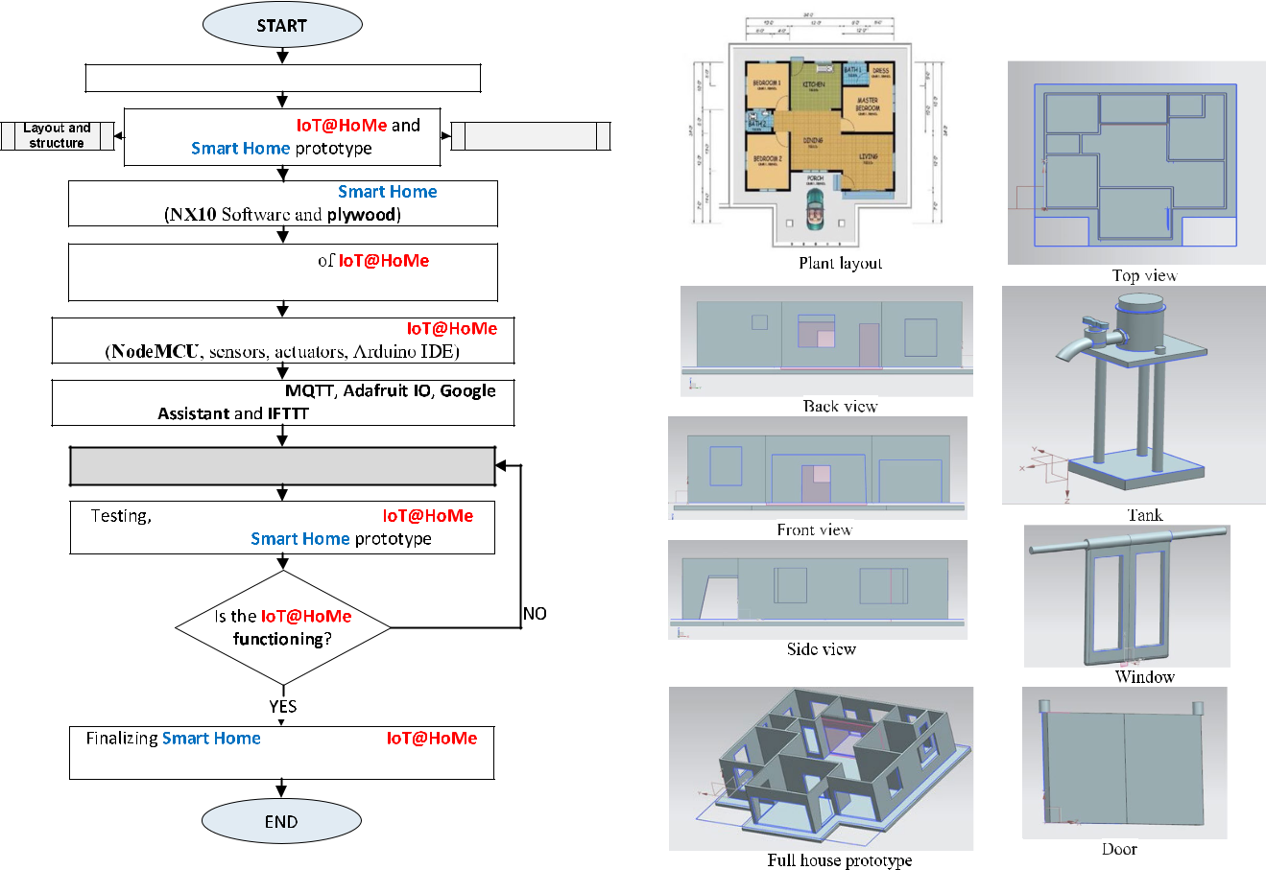

SH ДИЗАЙН
SH талаптарға негізделген NX10 бағдарламалық жасақтамасы негізінде жасалған. Прототипке шебер жатын бөлме, 1 жатын бөлме, 2 жатын бөлме, 1 дәретхана, 2 дәретхана, ас үй, қонақ бөлме және веранда кіреді. Оның сыртында өлшеу 100 100 см. терезелер жабық және жылжымалы қозғалыспен ашылады. Терезелердің жоғарғы жағында негіз ретінде болат шыбық қолданылады. Есіктердің жоғарғы жағында ашу және жабу үшін орнатылған моторы болады. Қозғалыс сенсоры қозғалысты анықтау және автоматты түрде жабу және ашу үшін есікке қосылған. RFID сенсоры үйдің сыртына орналастырылады, онда иесі үйге кіру үшін кіру картасын қарап шығады. Резервуар судың ағып кетуін қамтамасыз ету үшін жоғары жерге орнатылады. Су деңгейін анықтау үшін ультрадыбыстық сенсор резервуарға орналастырылады. Резервуардың ортасында үш металл шыбық орнатылған. Резервуар прототиптің үйінің сыртына қосылған. Жалпы, SH прототипі IoT@HoMe жүйесі арқылы жүзеге асырылады. - Сур. 3 SH прототипінің жалпы дизайны мен орналасуын көрсетеді.

SH ЖАСАУ
Зауыттың орналасуы бұрын көрсетілгендей NX10-да жасалған. SH прототипі суретте көрсетілгендей фанера көмегімен жасалады.4. Фанера үстел арасын пайдаланып нақты өлшемдер мен өлшемдерге кесіледі. Ағашты бұрандалармен бекіту үшін дақталған аймақ бұрғыланады. Фанера үйдің прототипінің негізіне балғамен, бұрандалармен және ағаш желімімен бекітуді күшейту үшін бекітіледі. SH прототипі үш жатын бөлмеден тұрады, атап айтқанда 1 жатын бөлме, 2 жатын бөлме және шебер жатын бөлме. Тұру құнына екі дәретхана, ас үй және қонақ бөлме кіреді. Фанера nx10 бағдарламалық жасақтамасына дизайн негізінде кесіледі. Фанера қол жетімді, кең қол жетімді, берік және кесуге оңай болғандықтан қолданылады. Прототип оның сыртқы түрін жақсарту үшін боялған. Праймер таңдалған түске боялмас бұрын бетіне қолданылады. Тегіс бет-прототиптің маңызды ерекшелігі.
Есіктер мен терезелер есіктерді автоматтандыру үшін қажетті механизмдермен орнатылады. Металл шыбықтар есіктер мен терезелердің жылжымалы бағытта қозғалуын қамтамасыз ету үшін қолданылады. Мөлдір болу үшін портативті әйнек төбесі жасалған. Барлық сенсорлар мен жетектер қарастырылған ынталандыруды қабылдау үшін алдын-ала белгіленген жерлерде орнатылады. Шамдардың, датчиктер мен аспаптардың сымдары 5-суретте көрсетілгендей төбеге және қабырғаларға орнатылады және орналастырылады. Терминалдар ретінде штепсельдер қолданылады портативті IoT@HoMe жүйесіне қосылуды жеңілдететін сымдар үшін. Прототипке SH прототипін бақылау және басқару үшін әзірленген IoT@HoMe жүйесі үшін жасалған корпус бекітілген. Су ыдысы орнатылған және бекітілген. Прототип жиһаздалған және безендірілген. Зергерлік бұйымдар SH көрінісін жасау үшін осы кезеңде маңызды
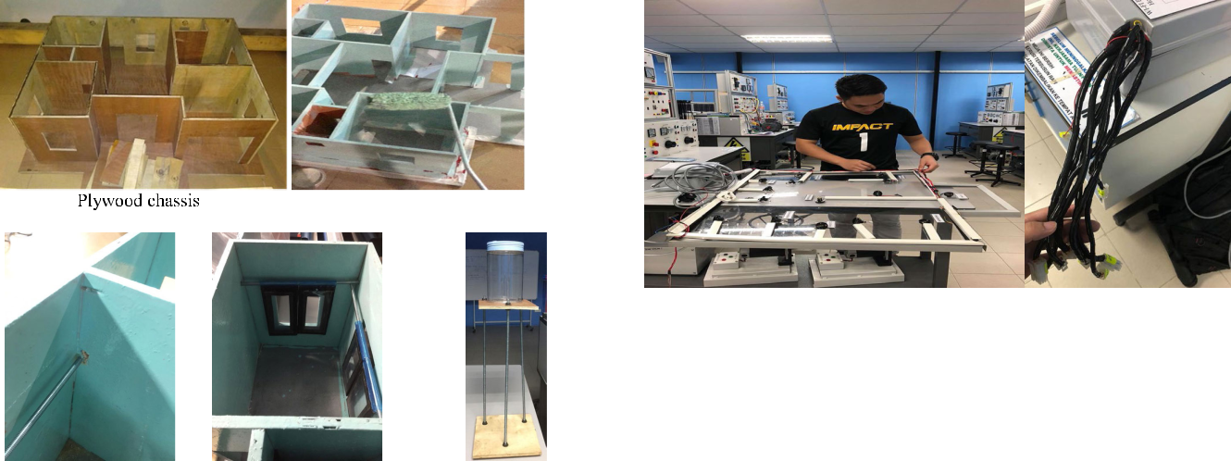

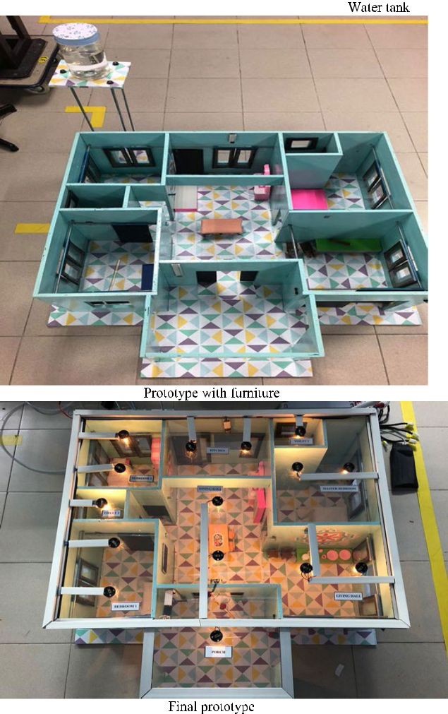

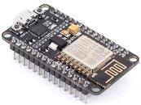

NodeMCU.

IOT @ HOME ҮЙДІ АВТОМАТТАНДЫРУ ЖҮЙЕСІН ДАМЫТУ
A. компоненттерді таңдау
Аппараттық және бағдарламалық компоненттер SH-ны сәтті және тегіс автоматтандыру үшін IoT@HoMe жүйесін жобалауда өте маңызды. IoT@HoMe automation жүйесін жасау үшін қолданылатын компоненттер келесідей тізімделген: NodeMCU ESP8266 Wi-Fi контроллерінің тақтасы, 12V DC қуат көзі, 5V 8 каналды релелік модуль, hcr04 ультрадыбыстық модулі, PIR қозғалыс сенсоры, DHT11 температура мен ылғалдылық сенсоры, mq2 газ сенсоры, жарықдиодты шамдар, мини-желдеткіш, 1,5v DC қозғалтқышы, RFID, 12V DC щеткасыз су сорғысы және прототип үшін фанера sh. Бағдарламалық жасақтама компоненттері төменде келтірілген: Siemens компаниясының NX бағдарламалық жасақтамасы, Компания Adafruit.IO. Arduino IDE бағдарламалық жасақтамасы, MQTT Протокол сервері, егер ол болса, онда (IFTTT).
Компоненттерді таңдағаннан кейін біз IoT@үйді автоматтандыру жүйесін жобалаймыз және жасаймыз. Жүйенің аппараттық компоненттері талқыланады. Бұл жүйеде орталық басқару блогы ретінде NodeMCU қолданылады (сурет.6), бұл үлкен саусақ өлшеміндегі арзан микроконтроллер. NodeMCU-бұл ашық бастапқы бағдарламалық жасақтама және ESP8266 деп аталатын чипте құрылған, пайдаланушыларға Python және Ruby сияқты Lua сценарий сызықтарын қолдана отырып, IoT өнімдерін жасауға көмектесетін даму тақтасы.
NodeMCU 32 биттік tensilica Xtensa lx106 ядросына ие, сағат жылдамдығы 8 МГц. Бұл қолданыстағы микроконтроллерлер мен Wi-Fi арасындағы көпір қызметін атқаратын және жеке қосымшаларды іске қосуға қабілетті жеке Wi-Fi желілік шешімі. NodeMCU компоненттерге оңай қосыла алады, 20 кб жедел жады, 10 GPIO, 4 мегабайт борттық сақтау және TCP/IP арқасында сенсорлар мен жетектер сияқты. Кірістірілген USB қосқышы Arduino және Raspberry Pi сияқты нарықта қол жетімді басқа Даму карталарына ұқсас кодтарды жүктеу үшін компьютерге USB кабелі арқылы қосылады. Arduino UNO-мен салыстырғанда, NodeMCU төмен құны, қарапайымдылығы, ақылдылығы, кіріктірілген қуат реттегіші және қуатты процессор сияқты көптеген жақсы мүмкіндіктерге ие.
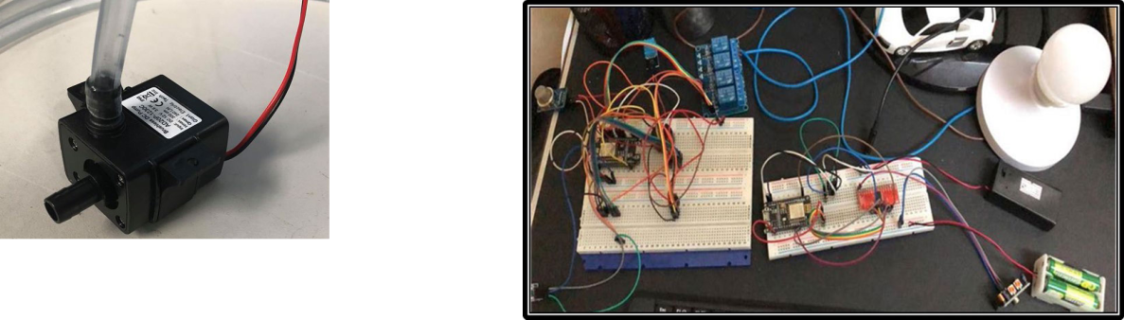

IOT@HOME ЕНГІЗУ
Бұл жұмыстың негізгі үлесі нарыққа дайын инновациялық портативті контроллерді (IoT@HoMe) дамыту болып табылады, оны нақты үйлерде үй жағдайларын үздіксіз бақылау және уақыт пен орынға қарамастан Интернет арқылы тұрмыстық техниканы ыңғайлы басқару үшін жүзеге асыруға болады. NodeMCU микроконтроллерінде енгізілген үйді Автоматтандыру және басқару үшін ұсынылған алгоритмге (алгоритм 1) қосымша.
Бұл зерттеуде NodeMCU өзінің мүмкіндіктері мен экономикалық тиімділігіне байланысты SH типі үшін таңдалады.
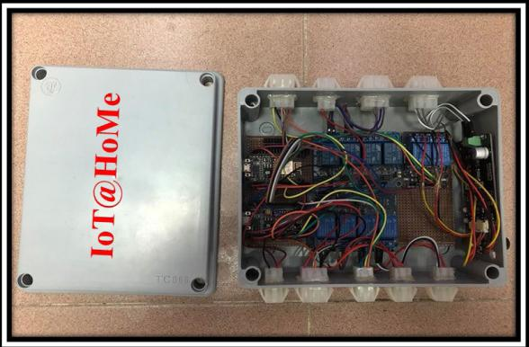

ЖҮЙЕНІҢ ЖАЛПЫ АРХИТЕКТУРАСЫ
IoT@HoMe дамыған автоматтандыру жүйесінің жалпы жүйелік архитектурасы суретте көрсетілген. 11. Бұл зерттеуде NodeMCU сенсор жинаған деректерді MQTT серверіне жібереді (Adafruit.IO) және пайдаланушы серверден жүйеге жіберетін командаларға жауап береді, мысалы, жарық диодтары сияқты жетектерді қосу/өшіру. NodeMCU интернетке қосылу үшін кірістірілген Wi-Fi модулін пайдаланады. Пайдаланушылар сервердегі деректерді бақылай алады Интернетке қол жеткізе алатын және жарық, желдеткіштер мен қозғалтқыштарды басқара алатын кез-келген электрондық құрылғы арқылы кіріңіз. RFID кіру картасын басу арқылы есік релесін басқару үшін қолданылады. Пайдаланушылар IFTTT арқылы смартфондарында сенсорлық көрсеткіштер негізінде хабарламалар алады. Мысалы, Шығыс NodeMCU-ға температура 30 ° C-тан жоғары болған кезде жіберіледі, ол пайдаланушыға хабарлама жіберу үшін IFTTT іске қосады. PIR қозғалыс сенсоры дыбыстық сигналды іске қосады және үйге бейтаныс адам кірген кезде сигнал жібереді. Газ және температура сенсорлары NodeMCU-да деректерді жаңартады және желдету және салқындату желдеткіштерін іске қосады. Ультрадыбыстық сенсор деректерді сенсор арқылы жинайды және су сорғы релесін басқарады. Барлық сенсорлар GPIO NodeMCU кірісіне, ал жетектер олардың шығуына қосылған. Жүйе микроконтроллерде жасалған кодтау негізінде жұмыс істейді. Әзірленген прототипте датчиктер мен атқарушы механизмдердің үлгілері қолданылды. Алайда, бұл жүйені көптеген сенсорлар мен жетектерді қосу арқылы кеңейтуге болады. Жүйенің жұмыс механизмінің схемасы суретте көрсетілген. 12.
